Nombre: _____________________________________________

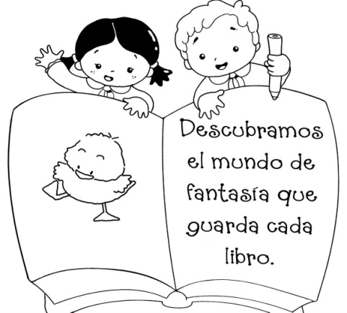Clase: ______ Fecha: _________________

**Ficha de Lectura**

Título: ____________________________________

Autor: ____________________________________

***Los personajes***

Protagonista: __________________________________________________

Otros personajes: _______________________________________________

***Resumen***

¿Cómo empieza la historia? ________________________________________

____________________________________________________________

____________________________________________________________

____________________________________________________________

¿Qué ocurre? __________________________________________________

____________________________________________________________

____________________________________________________________

____________________________________________________________

¿Cómo termina? ________________________________________________

____________________________________________________________

____________________________________________________________

____________________________________________________________

***Opinión personal***

¿Qué es lo que más te ha gustado de la historia? ¿Por qué? ___________________

____________________________________________________________

____________________________________________________________

¿Qué es lo que menos? ¿Por qué? ____________________________________

____________________________________________________________

____________________________________________________________

¿Qué personaje te ha gustado más? ¿Por qué? ____________________________

____________________________________________________________

____________________________________________________________

***Dibujo***